多部门联动保驾护航，深圳高考准备就绪
整理归属 深圳市招生考试办公室
发布日期 2024-06-05
来源 深圳市招生考试办公室官网
栏目 高考
存档日期 2026-10-27
原文链接 https://szeb.sz.gov.cn/szzkw/zkgg/gkxx/content/post_11341854.html

2024年全国普通高考于6月7日至9日举行。按照市委、市政府的统一部署，市教育局高度重视，提前谋划研究高考相关工作安排，会同国家教育考试联席会议成员单位，统筹协调，周密部署，全面细化落实各项组考与保障要求。目前，我市考前各项工作均已准备就绪。
一、提前谋划部署，精心准备高考各项工作
高考是国家的基本教育制度，承载千家万户的向往和期盼，关系广大考生切身利益和社会和谐稳定，社会关注、群众关切。市委、市政府高度重视。5月15日，市招考委召开2024年高考中考协调会，要求市教育局、各部门、各区要以“时时放心不下”的责任感，全力做好高考各项准备工作，用心用情为考生服务，确保实现“平安考试”的目标任务。
二、多举措新方法，严密防范高考作弊
为保障高考公平公正，按照最新考务要求，今年我市全力打造“六位一体”防护网（即“智能安检门”全配备，无线电信号（含5G）屏蔽全覆盖，手机不得带入考点，考务工作人员培训考核全覆盖全达标，手机信号频率限制、手机网络优化，考场实时智能巡查和保密室实时智能巡检）。通过智能安检门，检查考生是否携带各种无线通讯工具、电子存储记忆录放设备等禁带物品，并通过人脸识别等身份核验系统，确认考生身份。在考场门口，监考员在视频监控下利用金属探测仪对考生再次进行禁带物品检查。考试中途考生经允许离开考场后返回时，须再次安检。
全市考点的考场、走道、厕所等所有考生可能进入的区域均实行无线电信号全屏蔽。教育部门已协调工信、无线电管理等部门在高考期间对考点周边的无线信号进行有效阻断。考点将强化监考员的作用，加强选人、用人、培训和相互监督制约，充分发挥监考员的“人防”作用。
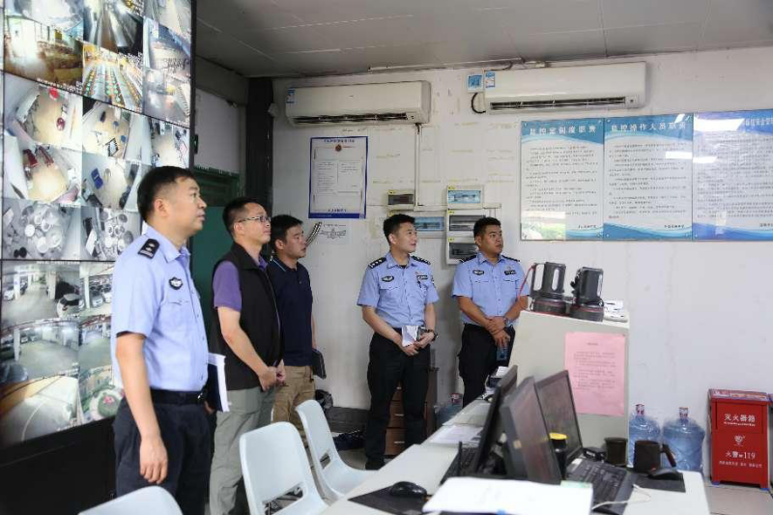
三、以诚为基，开展“诚信教育大讲堂”活动
为营造诚信应考氛围，防范考试违纪作弊行为，切实维护考试公平公正。5月31日下午，市招考办开展“以诚为基、逐梦高考”为主题的诚信教育大讲堂活动，通过警示案例、解读考场规则等方式，使每一位考生清楚了解2024年普通高考的有关规定和纪律要求。市招考办通过深圳招考网、微信公众号发布《致深圳市2024年高考考生的一封信》，特别强调诚信考试的重要性，呼吁全体考生诚信应考、公平竞争、遵守考场纪律，不要存侥幸心理，引导考生拒绝作弊，诚信高考，营造“诚信守法光荣、违规舞弊可耻”的良好考试氛围。
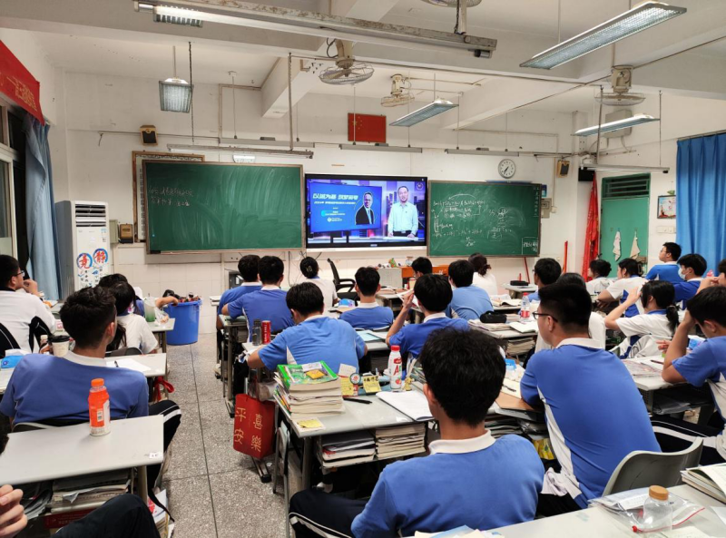
四、加强队伍建设，精心培训考务工作人员
今年高考涉及考务工作人员约8500人，针对不同岗位的职责与特点，市招考办制定了《关于开展我市2024年普通高考考务人员培训工作的通知》《监考员应知应会66问》等文件，并依托教育部“国家教育考试考务人员数字化网上学习培训资源平台”组织所有参加高考工作的考务人员100%完成网上学习培训与考核，全面提升考务人员工作素养和纪律意识。
五、强化综合保障，用心用情开展考生服务
按照市委、市政府部署，多部门齐上阵，全力保障我市高考平安顺利进行。市、区教育、宣传、网信、保密、信息、环保、交通、卫生、公安、住建、水务、市场监管、生态环境、气象、工信、供电、通信、应急、消防等部门制定了相应的保障工作方案，组织开展八大专项治理行动，共同抓好考试期间的校园安全、网络安全、考点周边安全、赴考交通安全、食品卫生安全、考生身心健康安全、气象信息、无线电环境、电子产品市场、排水设施排查、治安等工作，切实做好考试环境的综合治理和服务保障工作。
市教育局发布《致全体市民的一封信》，提倡大家以实际行动为高考考生助力，给考生们营造一个安静舒适、健康文明、充满爱心的考试环境。
深圳地铁为广大考生们提供“优先过安检”服务，考生当天搭乘地铁，只需向车站工作人员出示准考证，便可优先过安检。
市交通运输局开展“爱心送考”公益活动。所有参与爱心送考的驾驶员和车辆将落实“一对一”全程跟踪落实预约接送。
深圳公安户政部门为考生开设身份证补办绿色通道，对考生申请加急办理身份证，落实“四个优先”（优先受理、优先签发、优先制证、优先发放），确保急需用证考生快速领取身份证。
深圳交警推出多项护考服务措施，在各考点设立交警服务站，开辟高考绿色保障通道，设立护考应急小分队，在考点周边增设禁鸣喇叭禁令标志，严查机动车乱鸣喇叭违法行为。
市气象局推出高考气象服务专题，考生及家长可进入专题一键精准查询考点天气，获取降雨、气温、湿度等关键气象信息。
各考点学校将为考生提前准备好雨伞、毛巾、衣服、应急药品等物品，搭建遮阳遮雨装备，各单位和学校广泛开展爱心送考、快速办证、心理疏导、健康食谱等服务，让广大考生轻松应考、从容应考。
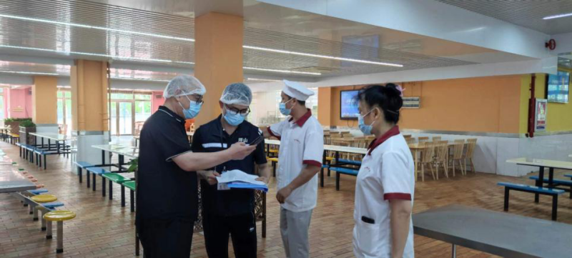
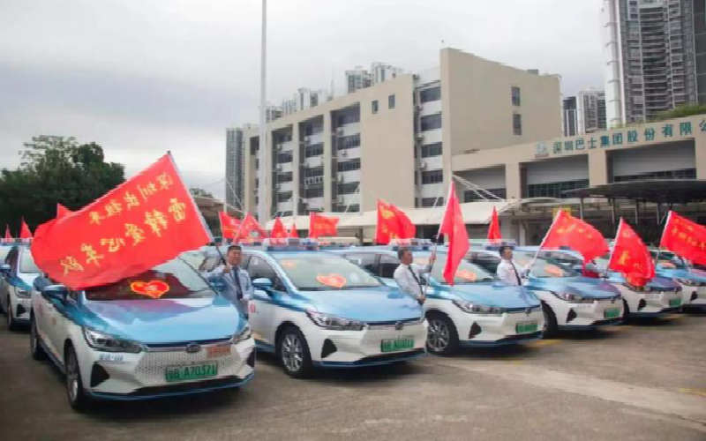
市招考办提醒广大考生，可于6月6日下午4：00至5：00持准考证到考点熟悉考试环境，考生家长也可提前规划送考路线。
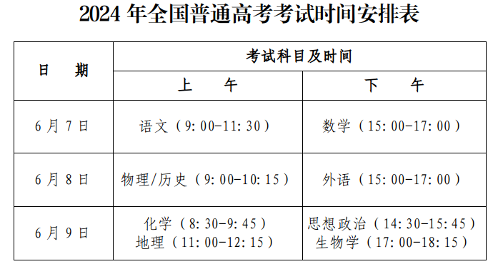
深圳市2024年普通高考考点安排表
